MØTEPLAN FOR FLOKKEN – VÅR 2015 (Småspeideren i Bagn og Begnadalen)

FRAMMØTE : SPEIDERHUSET, Vollskogvegen 18
annenhver mandag, kl. 17.30 – 19.30
(dersom ingen annen beskjed er gitt)

HA ALLTID MED: - KNIV – KOPP – HODELYKT – SPEIDERSKJERF
SITTEPLATE – UTETØY – VARME SKO

DATO | TEMA | VIKTIG MELDING
5.1. | Flerkulturellmerket + knuter | Halvårsplanen blir delt ut
19.1. | Kart og kompass + knuter | 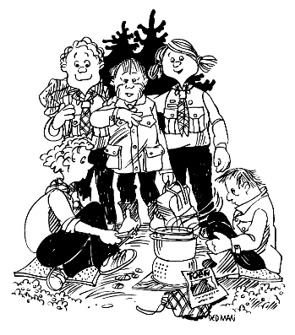
2.2. | Leirbålskappe og bestikkpose + knuter
16.2. | Førstehjelpsmerket/tenkedagsfeiring + knuter
2.3. | Gartnermerket + knuter
16.3. | Speideraksjonen + oppfølging av gartnermerket | Informasjon kommer
13.4. | St.Georgfeiring i Begnadalen | Informasjon kommer
30.4.-1.5. | Orrhaneleik i Øyvassfaret | Informasjon kommer
Mai | Småspeiderdag for Vest-Oppland | Informasjon kommer
17.5. | Tradisjonell 17.maifeiring. | Informasjon kommer
September | Oppstart på nytt speiderår

KONTINGENT: kr. 490,- for speider nr. 1 og 2, familierabatt nr. 3 (giro blir tilsendt).
Dette gir forsikring, rett til å delta på speiderarr., tilsendt Norges speiderforbund sitt medlemsblad, gratis lån av kanoer som Bagn speidergruppe disponerer.

Mer speiderinfo på www.speiding.no - www.bagn.speidergruppe.org – facebookgruppa «Speiderforeldre, Bagn og Begnadalen»

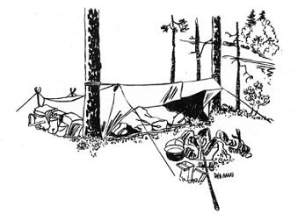
ER DET SPØRSMÅL? - ring gruppeleder
BAGN: Espen Blåfjelldal 962 34 211
BEGNADALEN: Marit Hougsrud 954 58 848

Speiderhilsen fra lederne

P.S. Vi trenger flere ledere/foresatte som kan hjelpe til på noen møter – har du anledning? Ta kontakt.

